宝安区检验检测费用补贴项目
纸质材料及电子文档制作指南

模板中的红字是说明或示范，不要体现在自己的申报资料中。
请企业在编辑纸质材料及电子文件前认真阅读，以提高申报检验检测费用补贴项目资料的有效性，望每一家企业都能获得申报补贴费用的目标值。

纸质材料装订方法

纸质材料制作要求
按申报通知要求提供纸质材料，每一项材料应加盖公章,材料要求一式一份，用A4纸装订成册。纸质材料需有页码，按顺序编码，页码可以打印、手写。
发票、汇款单复印件可以通过复印、拍照的方式制作，要整齐、清晰。如果发票、汇款单有需要说明的情况，请将说明附在该资料后。
所有的检测报告纸质版只装订首页。
检测报告如果是英文，需要提交企业名称中英文一致性说明，（注意是申请企业的中英文名称一致性说明，不是检测机构。）提交原件附在全部资料后面。

纸质材料装订顺序
封面——申请书——目录——正文

3、纸质材料封面模板
另加一张硬纸做封面

深圳市宝安区科技计划

检验检测认证费用补贴申请书

深圳*********有限公司

2021年*月*日

4、纸质材料目录设置方法
这里列出了几种情况目录的编辑，请按照要求制作。如果有其它没包含的情况，请以方便审核的方式编辑，就是资料能找到对应关系。报价单应填写实际的报价单号，如果报价单没有号，可以自己编写，并保持在网上申报、纸质材料中一致。
以下列出几种情况下目录的编写方式：

一张报价单对应一张或多张发票、一份检测报告情况
如图一，报价单只有一项检测内容，章名称为报价单号，资料按顺序装订，检测报告表示方法为：检测报告号。

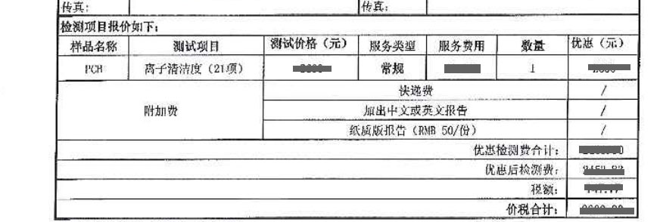
图一 报价单中只有一项检测项目

第一章 报价单号：MX1185-1805
1.1 报价单 1
1.2 检测报告号EEDSZ1901920 3
1.3 发票（一张或多张） 4
1.4 发票验证报告（一张或多张） 5
1.5 银行汇款单（一张或多张） 6

（2）一张报价单对应一张或多张发票、多张检测报告情况
如图二，在报价单中有多项申请项目/检测标准，每一项检测均需提交报告，该报价单才能完整补贴。
章名称为报价单号。每一份报告的表示方法为：检测报告号+申请项目/检测标准
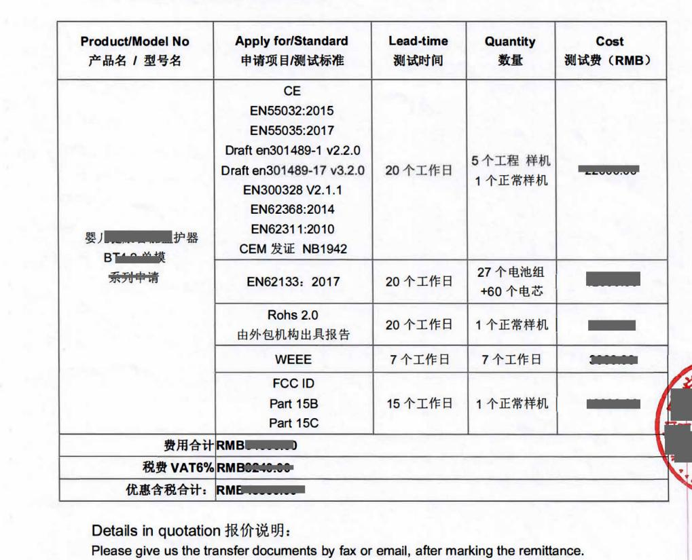
图二：报价单中有多项检测内容

第二章 报价单号：MX1185-1806
2.1 报价单 7
2.2 检测报告首页 8
2.2.1 EEDSZ1901921 EN55032:2015 8
2.2.2 EEDSZ1901922 EN55035:2017 9
2.2.3 EEDSZ1901923 Draft en301489-1 V2.2.0 10
2.2.4 EEDSZ1901924 Draft en301489-17 V3.2.0 11
2.2.5 EEDSZ1901925 EN300328 V2.1.1 12
2.2.6 EEDSZ1901926 EN62368:2014 13
2.2.7 EEDSZ1901927 EN62311:2010 14
2.2.8 EEDSZ1901928 CE认证证书号 15
2.2.9 EEDSZ1901929 EN62133:2017 16
2.2.10 EEDSZ1901930 Rohs 2.0 17
2.2.11 EEDSZ1901931 WEEE 18
2.2.12 EEDSZ1901932 FCC ID 19
2.2.13 EEDSZ1901933 Part 15B 20
2.2.14 EEDSZ1901934 Part 15C 21
2.3 发票（一张或多张） 22
2.4 发票验证报告（一张或多张） 23
2.5 银行汇款单（一张或多张） 24

多张报价单对应一张发票、一张或多张检测报告情况
在多张报价单对应一张发票情况下，这些报价单放入同一章内。章名称为其中一张报价单号加报价单数量，在本章的小节中列出全部报价单，检测报告命名方式参考第一章、第二章。

第三章 报价单号：MX1185-1807等3张报价单
3.1 报价单MX1185-1807 25
3.2 检测报告（如果有很多检测项目，如示例第二章分项列出检测报告） 26
3.3 报价单MX1185-1808 27
3.4检测报告 28
3.5 报价单MX1185-1809 29
3.6检测报告 30

3.7 发票 31
3.8发票验证报告 **
3.9银行汇款单 **

多张报价单对应一张汇款单
在多张报价单对应一张汇款单情况下，把包含的章标示出来。
第四章 报价单号：MX1185-1808
4.1 报价单MX1185-1810 35
4.2 检测报告 36
4.3 报价单 37
4.4检测报告 38
4.5发票 39
4.6发票验证报告 **
4.7银行汇款单(第四章至第六章) **
资料中如有需要说明的情况，如发票、汇款单等，将说明附该资料后

所有资质文件放最后一章
第N章 资质材料
N.1 身份证复印件 **
N.2 法人授权委托书 **
N.3 法定代表人身份证明书 **
N.4 申请企业营业执照复印件 **
N.5 检测机构的资质（CMA/CNAS） **
N.6 检测机构营业执照 **
N.7 企业名称的中英文说明 **

5、企业的中英文名称一致性说明模板

企业的中英文名称一致性说明

深圳*****公司的中文名称与英文名称为Abcdfg一致，特此说明。



6、目录模板
检验检测类科技创新券申报资料
目 录

第一章 报价单号：MX1185-1805
1.1 报价单 1
1.2 检测报告号EEDSZ1901920 3
1.3 发票（1张或多张） 4
1.4 发票验证报告（一张或多张） 5
1.5 银行汇款单（一张或多张） 6

第二章 报价单号：MX1185-1806
2.1 报价单 7
2.2 检测报告首页 8
2.2.1 EEDSZ1901921 EN55032:2015 9
2.2.2 EEDSZ1901922 EN55035:2017 10
2.2.3 EEDSZ1901923 Draft en301489-1 V2.2.0 11
2.2.4 EEDSZ1901924 Draft en301489-17 V3.2.0 12
2.2.5 EEDSZ1901925 EN300328 V2.1.1 13
2.2.6 EEDSZ1901926 EN62368:2014 14
2.2.7 EEDSZ1901927 EN62311:2010 15
2.2.8 CE认证证书号 16
2.2.9 EEDSZ1901929 EN62133:2017 17
2.2.10 EEDSZ1901930 Rohs 2.0 18
2.2.11 EEDSZ1901931 WEEE 19
2.2.12 EEDSZ1901932 FCC ID 20
2.2.13 EEDSZ1901933 Part 15B 21
2.2.14 EEDSZ1901934 Part 15C 22
2.3 发票（一张或多张） 23
2.4 发票验证报告（一张或多张） 24
2.5 银行汇款单（一张或多张） 25

第三章 报价单号：MX1185-1807等3张报价单
3.1 报价单MX1185-1807 26
3.2 检测报告 27
3.3 报价单MX1185-1808 28
3.4检测报告 29
3.5 报价单MX1185-1809 30
3.6检测报告 31

3.7 发票 32
3.8发票验证报告 **
3.9银行汇款单 **

第四章 报价单号：MX1185-1808
4.1 报价单 33
4.2 检测报告 34
4.3 报价单 35
4.4检测报告 36
4.5发票 37
4.6发票验证报告 **
4.7银行汇款单(第四章至第六章标示) **

多笔业务按以上模板按章节依次列出 **
第N章 资质材料
N.1 身份证复印件 **
N.2 法人授权委托书 **
N.3 法定代表人身份证明书 **
N.4 申请企业营业执照复印件 **
N.5 检测机构的资质（CMA/CNAS） **
N.6 检测机构营业执照 **
N.7 企业名称的中英文说明 **

电子版检测报告文件夹设置方法及要求

对提交的电子版检测报告的要求
（1）电子版检测报告应由宝安区的检测机构提供。
（2）电子版检测报告应该是完整的，内容要有申请人、检测机构、标准、检测结果、签字盖章。在检测报告中企业名称至少在申请人、制造商或供应商处出现一次。
（3）电子版检测报告应该是准确的，检测产品名称、检测标准应与报价单一致，
（4）电子版文件应该是有效的，不应带有DRAFT字样，数据测试不能作为申报补贴材料。
（5）电子版检测报告可以通过U盘或邮箱提供，U盘与纸质材料一起提交，的邮箱地址为：cxzx2@baoan.gov.cn。

2、提交电子版检测报告的文件夹设置方法
电子版检测报告文件夹设置应与纸质文件对应。

（1）一张报价单对应一份检测报告情况：
报价单只有一项检测内容，如图一，文件夹名称为报价单号，文件名为检测报告号。

文件夹及文件示例
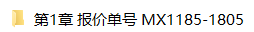

（2）一张报价单对应多张检测报告情况：
一张报价单中有多项检测内容如图二，每一项都需要提交检测报告，文件夹名称为报价单号，将所有检测报告放入文件夹中，检测报告的表示方法为：检测报告号+申请项目/检测标准。

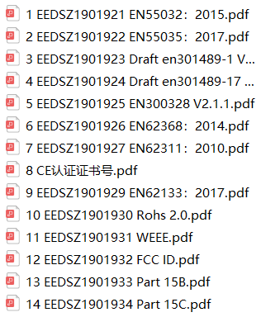
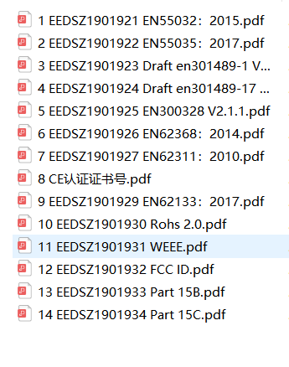

（3）多张报价单多张检测报告情况
多张报价单对应一张发票情况，在纸质材料中这些报价单放在同一章内，在电子文档中放在同一个文件夹里，里面再设子文件夹。用其中一张报价单号做这一章文件夹名、写上总数，子文件夹分别用报价单号做文件夹名，检测报告表示方法参考（1）（2）。
